Kompetenzen | Schreiben, Sprechen, Argumentieren, Meinung ausdrücken/austauschen
Niveau | A2-B1 (von der Lehrkraft steuerbar)
Themenbereiche | Meinung ausdrücken
Methoden | Einzelarbeit, Gruppenarbeit, Partnerarbeit
Zeitbedarf | 1 Einheit
Eingangsvoraus-setzungen | S/S verfügen über einen ausreichend großen Wortschatz, um ihre Meinung zu einem Thema ausdrücken zu können, bzw. die Meinung eines Kollegen/ einer Kollegin zu hinterfragen
Materialien | 3 Reaktionskärtchen + Tixo sind von der Lehrkraft mitzubringen
Quellen | Eigene Idee
Details zur Aufgabe | Man benötigt genug Platz vor der Wand mit den 3 möglichen Reaktionen.
TechTools | keine



Cosa ne pensi?

PREPARAZIONE
L’insegnante attacca i tre cartelli seguenti su tre pareti differenti dell’aula:
SONO D‘ACCORDO
NON SONO D‘ACCORDO
DIPENDE

ESERCIZIO 1 😊
Gli alunni scrivono su un foglio una frase che si riferisce a un tema trattato in classe e lo consegnano all’insegnante.

TEMA: stereotipi (livello B1)
ESEMPI DI FRASI:
La maggioranza degli austriaci sa sciare.
Tutti gli italiani fanno un pisolino dopo pranzo.
La dieta mediterranea è più sana di quella austriaca.
Tutti gli stereotipi sono falsi.
….

L’insegnante raccoglie tutti i fogli e legge le frasi ad alta voce.

ESERCIZIO 2 (tutta la classe) 😊 😊 😊 😊 😊 😊 😊 😊 😊 😊 😊 😊 😊 😊 😊 😊
Gli alunni ascoltano bene le frasi e si mettono davanti al cartello che corrisponde alla loro opinione.

ESERCIZIO 3 (in gruppi) 😊 😊 😊 😊// 😊 😊 😊 😊// 😊 😊 😊 😊// 😊 😊 😊 😊
Gli alunni devono giustificare la loro opinione.

ESERCIZIO 4 😊😊
Adesso ognuno si unisce a una persona di opinione diversa e insieme si confrontano.
Espressioni o domande possibili:

Perché non sei d’accordo con l’affermazione?
Cosa ti fa pensare che sia sbagliato?

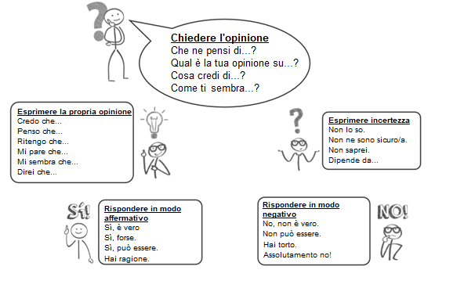

ALTRE IDEE PER NUOVI TEMI

LIVELLO A2 | LIVELLO B1
La scuola  La mia famiglia  Il cibo e le bevande  Il tempo libero | La formazione  Il lavoro  I mezzi di comunicazione  L’ambiente

Nach dieser Lerneinheit … | ☺ | 😐 | ☹
…ich kann zu einem Thema eine passende Aussage/ein Statement formulieren
… kann ich meine Meinung dazu vertreten und begründen
… kann ich die Meinung eines Kollegen /einer Kollegin hinterfragen

